程序设计基础（实验八）
学号： 姓名： 专业：

1.目的：掌握结构体，加深联合与枚举类型的理解。

2 题目：

（1）建立结构体student用于表示学生信息，如姓名、年龄、性别、成绩等，定义两个操作结构student的子函数input和display，函数input用于输入n个学生的有关信息，要求在input函数中利用new函数进行申请内存，将信息存储在这个空间上，display用于显示在这个空间上的信息。

（2）定义一个单链表，链表节点内只需保存该链表的名字或者编号，利用不同的子函数完成该单链表的建立、访问与删除。

- 使用枚举类型定义月份，并编写一个程序，根据用户输入的年份，输出该年各月的天数。

- 举例说明何为函数指针，编写一个求数组中最大值的函数，并采用指针的形式调用。

3 程序结果贴图（注意标明对应题号和进行简短说明）

题目一
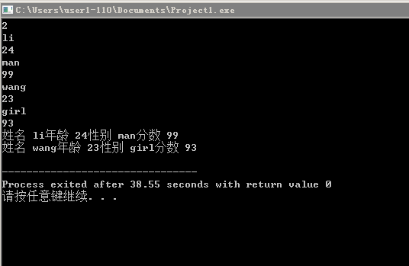

题目二
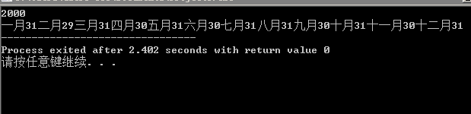

题目四
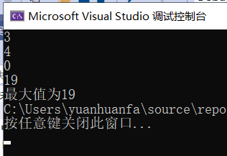

4 编程过程中碰到的问题及总结

5 附源代码：

题目一

#include <iostream>

using namespace std;

/* run this program using the console pauser or add your own getch, system("pause") or input loop */

struct student

{ char name[20];

int age;

char sex[10];

int num;

};

student *input(student* a,int n)

{

a=new student[n];

for(int i=0;i<n;i++)

{

cin>>a[i].name>>a[i].age>>a[i].sex>>a[i].num;

}

return a;

}

student* display(student* a,int n)

{

for(int i=0;i<n;i++)

cout<<"姓名 "<<a[i].name<<"年龄 "<<a[i].age<<"性别 "<<a[i].sex<<"分数 "<<a[i].num<<endl;

return a;

}

int main(int argc, char** argv)

{ int n;

cin>>n;

student*p;

p=input(p,n);

display(p,n);

return 0;

}

题目二

#include <iostream>

using namespace std;

/* run this program using the console pauser or add your own getch, system("pause") or input loop */

int main()

{

enum mo

{ ja=31,fe1=28,fe2=29,mar=31,ap=30,may=31,jun=30,jul=31,au=31,se=30,oc=31,no=30,de=31

};

int n;

cin>>n;

if((n%4==0&&n%100!=0)||(n%100==0&&n%400==0))

cout<<"一月"<<ja<<"二月"<<fe2<<"三月"<<mar<<"四月"<<ap<<"五月"<<may<<"六月"<<jun<<"七月"<<jul<<"八月"<<au<<"九月"<<se<<"十月"<<oc<<"十一月"<<no<<"十二月"<<de;

else

cout<<"一月"<<ja<<"二月"<<fe1<<"三月"<<mar<<"四月"<<ap<<"五月"<<may<<"六月"<<jun<<"七月"<<jul<<"八月"<<au<<"九月"<<se<<"十月"<<oc<<"十一月"<<no<<"十二月"<<de;

return 0;

}

题目四
#include <iostream>
using namespace std;
int max(int* a, int n)
{
int max = a[0];
for (int i = 0; i < n; i++)
if (max < a[i])
max = a[i];
return max;
}

int main()
{
int max(int* a, int n);
int (*p)(int* a, int n);
p = max;
int n; cin >> n;
int a[100];
for (int i=0;i<n;i++)
{
cin >> a[i];
}
cout <<"最大值为"<<(*p)(a, n);
return 0;
}

